COLEGIO TECNOLÓGICO PULMAHUE
PROFESORA ELIZABETH RIOS POLANCO
HORARIO: 10:00 AM a 11:00 AM
CORREO: elizarios2909@gmail.com

ESTIMADOS PADRES y/o APODERADOS.
Envío a ustedes objetivos y contenidos que trabajarán durante esta suspensión de clase, así como también las orientación es para ejecutar las actividades de Artes Visuales 4. BÁSICO.

OBJETIVOS DE APRENDIZAJE Manifestar pensamiento crítico y argumentar basándose en evidencias válidas y confiable.
La escuela es como el segundo hogar y como tal, es el lugar donde se pasa gran parte del tiempo. Por tal motivo, debe ser un lugar seguro, donde se tomen las precauciones necesarias para prevenir accidentes.

Los accidentes en la escuela se producen en: 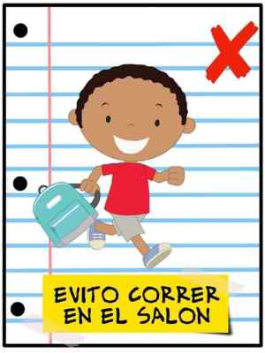
-Los recreos
-La clase de educación física
-Aulas y talleres
-Los baños
-Durante la entrada y salida de la escuela.

¿Qué deben hacer los niños para EVITAR accidentes en la escuela?
No correr dentro del aula o pasillos de la escuela
No empujar a sus compañeros, sobre todo cerca de las escaleras
Evitar los juegos violentos.
No llevar cerillos o encendedores a las escuelas.
No llevar navajas para sacar punta a los lápices.
No subir o bajar las escaleras de a dos o más escalones.
No leer mientras se camina o cuando se suben o bajan las escaleras.
No pararse sobre los pupitres, sillas o escritorios.
No abrir las puertas bruscamente.
Evitar salir corriendo de la escuela.
No aventarse el borrador u otros objetos.

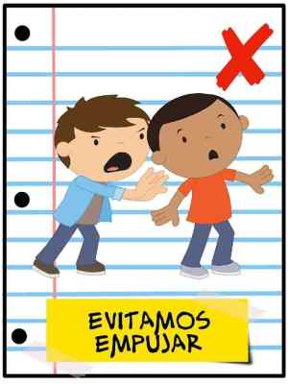

Recomendaciones para que los adultos EVITEN un accidente en la escuela?
Revisar periódicamente las instalaciones y señalar con letreros los lugares peligrosos, tomando las precauciones necesarias.
No dejar al alcance de los niños objetos peligrosos como piedras, tijeras, cuchillos, desarmadores.
Revisar frecuentemente las instalaciones eléctricas.
Realizar los trabajos de mantenimiento de la escuela, en época de vacaciones.
Fijar los pizarrones o estantes.
Mantener en un lugar seguro los instrumentos de laboratorio.

ACTIVIDAD
Los estudiantes realizaran un afiche alusivo a la prevención de accidentes en el colegio.(Pasar foto del afiche).
.

